Čísla a farby 3.D
Meno a priezvisko: .................................
1. Prepíš názvy čísel číslicou.
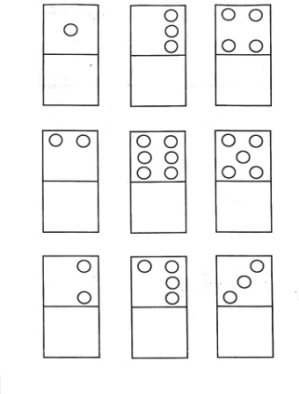 | ONE ____ TWO ____ THREE ____ FOUR ____  FIVE ____ SIX ____ SEVEN ____ EICHT ____  NINE ____ TEN ____

2. Vyhľadaj, zakrúžkuj a napíš čísla.
onethreetwofoursixfivesevennineteneight
__________________________________________________________________________________________________________________________________________________________________

3.
